**齐鲁工业大学课程设计报告**

课程名称 数据库原理 指导教师 姜合 实验日期 2020.6.20

院（系）计算机科学与技术学院 专业班级 计科18-1 实验地点

学生姓名 颜景盈 学号 201803010039 同组人 张金铭 董际磊

课程设计项目名称 学生信息管理系统

1. **需求与功能分析**

学生信息管理系统，可用于学校等机构的学生信息管理，查询，更新与维护，使用方便，易用性强。该系统实现的大致功能；用户登陆。提供了学生学籍信息的查询，添加，修改，删除；学生成绩的录入，修改，删除，查询班级排名，修改密码等功能。管理员管理拥有最高的权限。允许添加教师信息和课程信息等。其提供了简单.方便的操作。

1. **概念结构设计**

1.功能模块图

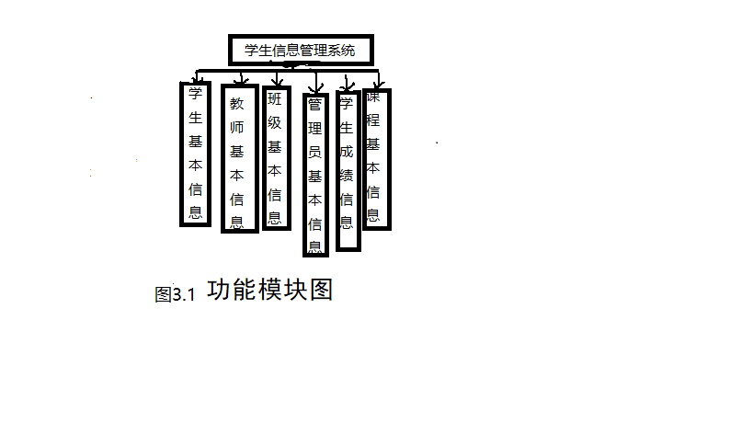

2. 局部E-R图

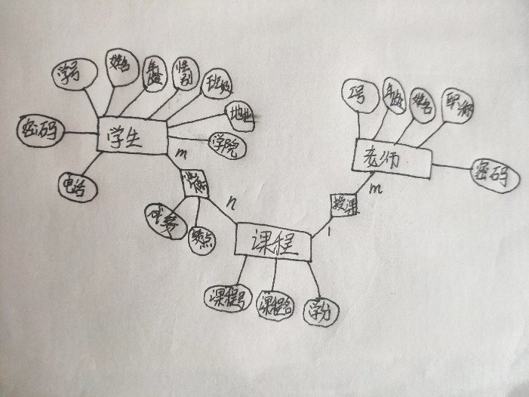

**三、程序与分工**

（1）使用技术

后端开发工具：Eclipse

GUI界面：Swing(使用Windowbuilder插件)

数据库工具：MySQL

（2）项目分工

队长：

颜景盈（整体架构，登录实现，学生老师管理员部分增删改查，模糊查询，各界面视图功能的实现）

队员：

张金铭（数据库建立与连接，Grade部分代码编写，PPT制作）

董际磊（各界面视图的设计，Course部分代码编写，测试与补录数据）

（3）程序框架

共包含以下几个板块：

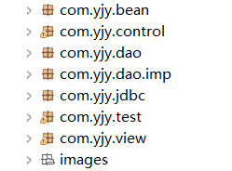

Bean包：

：管理员各属性的封装类

：学生各属性的封装类

：老师各属性的封装类

：成绩各属性的封装类

：课程各属性的封装类

：成绩类的扩展类，在原有信息基础上增加了一些详细信息

Control包：

：控制台，程序入口

Dao包：

管理员登录，增删改查的接口

学生登录，查询信息的接口

老师登录，查询信息，管理学生成绩的接口

Dao_Imp包：

管理员接口实现

学生接口实现

老师接口实现

Jdbc包：

连接数据库

View包：

登录界面

管理员主页

管理员管理学生信息页

管理员管理老师信息页

管理员管理课程信息页

管理员管理成绩信息页

管理员修改密码页

学生主页

老师主页

Test包：

数据库连接，各功能的测试类

各界面，视图的测试类

**四、程序的界面及功能：**

（1）登录界面：

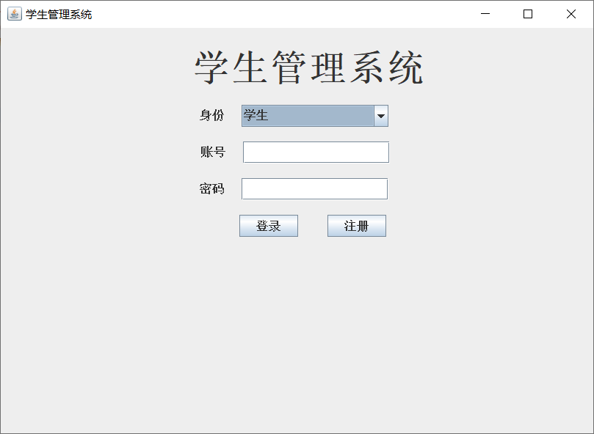

可以选择三种身份：学生老师管理员，输入账号密码进行登录，密码输入错误会提示错误，并重新输入。

（2）管理员主页

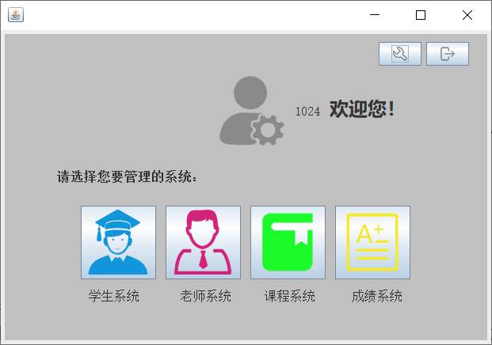

这里可选择要管理的系统，共有四个管理系统。

（3）学生系统

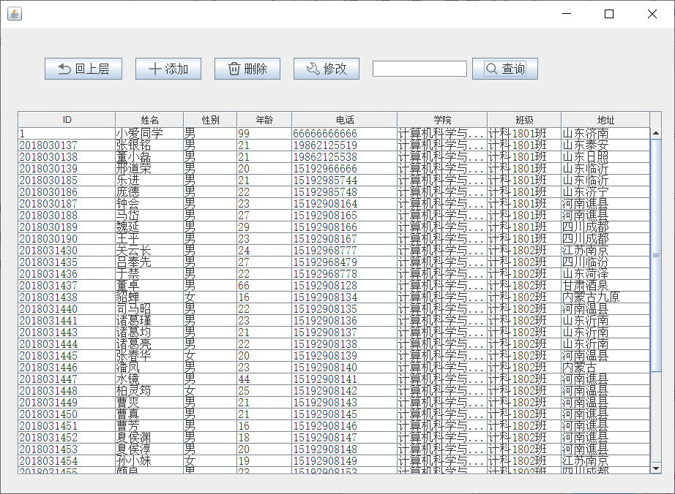

这里可对学生信息进行增删改查，支持模糊查询。

（4）老师系统

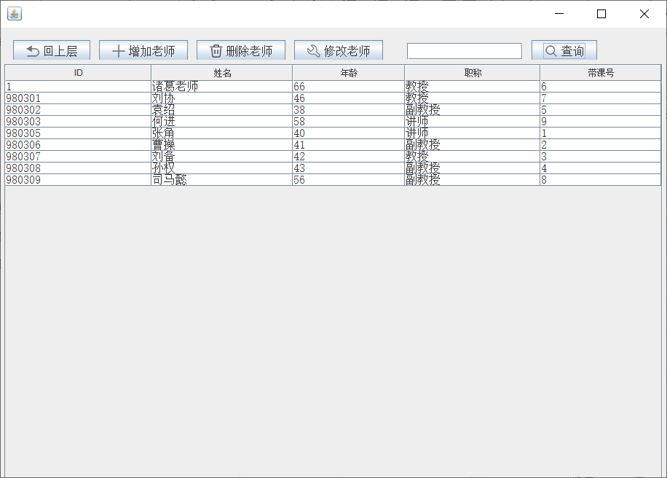

这里可对老师信息进行增删改查，支持模糊查询。

（5）课程系统

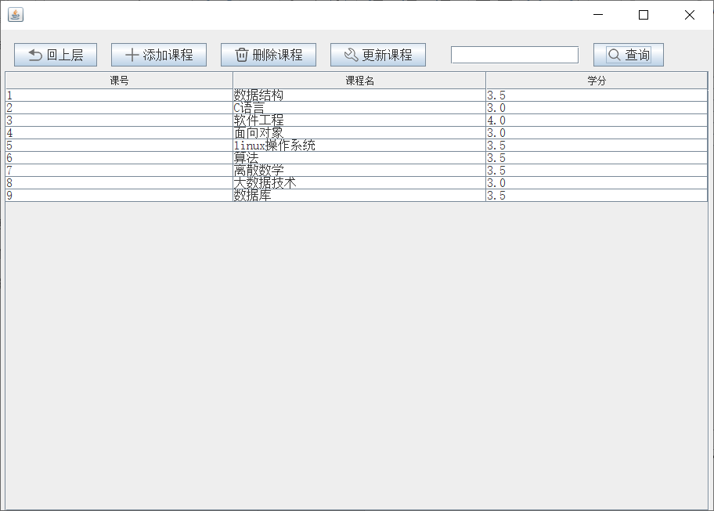

这里可对课程信息进行增删改查，支持模糊查询。

（6）成绩系统

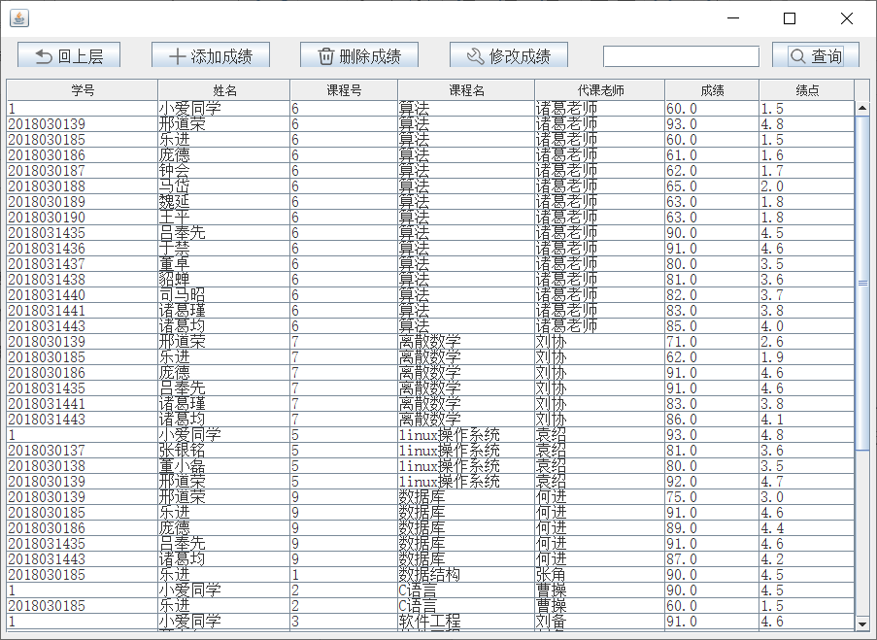

这里可对成绩信息进行增删改查，支持学号查询，课程号查询。

（7）修改密码

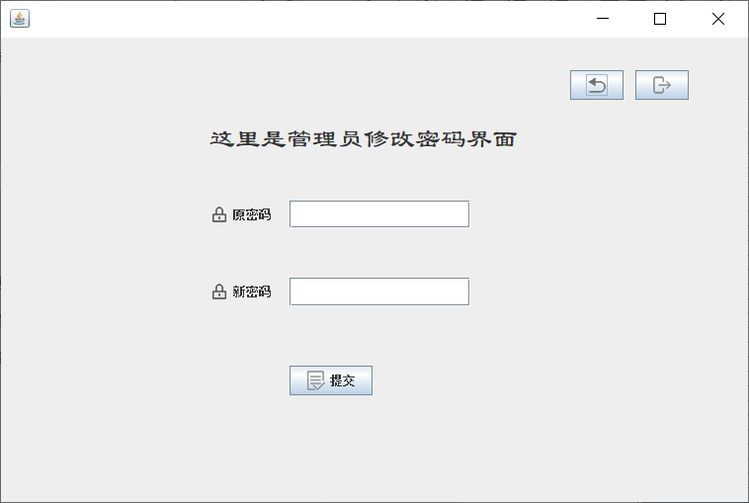

管理员可修改自己的密码，只需输入原密码，新密码。

（8）学生视图

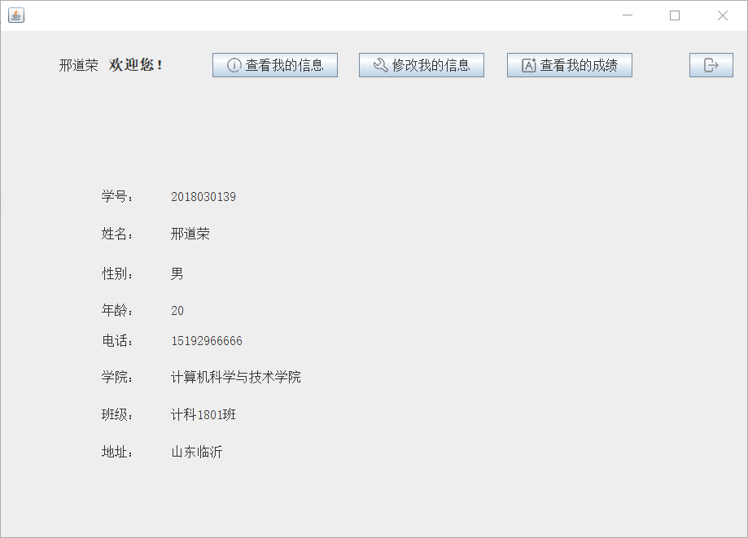

在这里可以查看学生信息，修改密码，查询成绩。

（9）老师视图

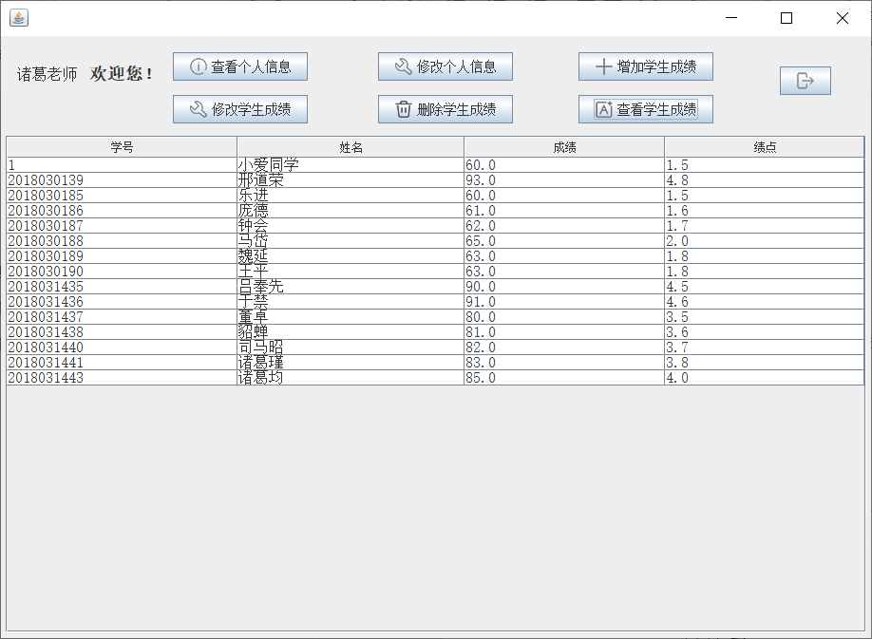

在这里可以查看个人信息，修改密码，对自己的学生的学生的信息进行管理。

**五、心得体会**

（1）背景

在四月份的时候，老师就布置了课程设计的任务。任务刚布置不久，我就组建了我的团队，找好队友，讨论出选择哪一个作为课题。经过我们的讨论，我们选择了学生信息管理系统，因为这个项目我们在面向对象的时候就做过了，虽然那个时候做的比较简陋，但是还有许多可以借鉴的地方。说干就干，我们参考了网上的许多类似项目，然后开始分工忙活起来。

（2）过程与问题

在刚开始的时候就遇到了第一个问题，那就是数据库的连接问题。我们使用的数据库管理系统是mysql，但是刚开始进行配置的时候就出现了问题，报了错误。按照网上的教程，修复了一个错误，又出现了另一个错误，内心都接近崩溃了。后来又看了许多的教程，问了一个刚毕业，做专职DBA的学长，才解决了问题，原来是权限没给的缘故。后来根据网上的教程成功让程序连接上了数据库，这一刻内心是极其喜悦的，努力了那么久终于没有白费。

我们遇到的第二个问题就是结构混乱的问题。我们按照网上的教程，跟着他们写代码，虽然功能大都可以实现了，但是却不是我们想要的样子，与我们数据库的设计不是很对应的上。在一轮验收结果的时候，我们充分意识到了这个问题，于是我们决定推翻原来的所有代码，重新做一遍！有了第一次的经验作为参考，我们第二次的功能实现过程进展得很顺利，但工程量却是原来的数倍。原来只有管理员的视图，也只可以对学生的信息进行增删改查。后来我们又增加了老师实体，课程实体，有了选修的关系，学生和老师的视图。

我们遇到的第三个问题就是界面布局的问题。在一轮验收的过程中，我们就因为界面不够友好而受到了老师的批评，因此，我们深刻意识到了界面的重要性。有着一些美术功底的董际磊同学担任起了设计界面的过程，而将设计好后的界面转换为代码的担子就落到了我的头上。这个过程说起来也是相当艰辛的，我们没有套用别人的模板，界面是一点点手敲出来的。JavaGUI我们用的是Swing,属实难用，太不友好了，还好有Windowbuilder 作为辅助工具，不然几千行的代码真的不知该怎么办了。饶是这样，我们仍花费了数日的时间来完成页面的设计及窗口的跳转。期间还遇到了诸多关于页面布局与切换的问题，包括使用什么样的面板与监听器的实现等等，在此不一一赘述。

（3）总体感知

此次的课程设计对于自己来说既是一次很好的机遇，也是一次很大的挑战。这次的课程设计不同于以往，随便写写几行代码就行了，这次的课程设计是要完成一个完整的程序，对于我们这些没有多少项目经验的人来说，着实是有些压力。还好老师给的时间足够长，可以充分来准备。这次的设计过程，我们遇到了各种各样的困难，加深了对数据库的理解，也增强了编码的能力，也明白了团队开发的流程。我们深刻地意识到了沟通的重要性，只有加强团队间的沟通使大家劲往一处使。顺利通过了答辩的过程，感觉我们的努力没有白费，所有遇到的困难都是值得的。同时，我们也由衷的感谢老师的教诲，不然我们断不可能完整地做出这样一份满意的作品来。